Nové kloubové ložisko pro potravinářství
Nová, bezplatná vzorkovnice igubal Food Contact - včetně magnetu a nového dvojitého kloubového ložiska
Litoměřice/Kolín nad Rýnem, 27. 11. 2023 – V potravinářském průmyslu musí součásti strojů splňovat velmi vysoké hygienické požadavky, aby nepředstavovaly bezpečnostní riziko. Od roku 2019 dodává společnost igus, kterou v Česku výhradně zastupuje firma HENNLICH, speciální systém kloubových ložisek igubal Food Contact (FC). Ten je vyroben z vysoce výkonných polymerů vyhovujících předpisům FDA a EU 10/2011 a je určen pro přímý styk s potravinami. Nyní firma rozšiřuje tuto řadu o nové dvojité kloubové ložisko. Zájemci, kteří by se chtěli předem přesvědčit o přednostech a kvalitě této řady, si nyní mohou objednat novou, bezplatnou vzorkovnici.
Výrobci potravin jsou nuceni neustále zvyšovat spolehlivost svých systémů. Zejména detekce miniaturních nečistot je rozhodujícím bezpečnostním faktorem pro zaručenou čistotu výrobků. Díky integraci detekovatelných a zároveň s potravinami kompatibilních přísad do svých vysoce výkonných plastů se společnosti igus podařilo vyvinout řadu kloubových ložisek speciálně určených pro přímý kontakt s potravinami: igubal Food Contact (FC). Jejich použitím mohou výrobci minimalizovat riziko případného velice nákladného stažení výrobků. I ty nejmenší částice komponentů jsou totiž zjištěny magnetickými detektory a usnadňují tak práci při zajištění kvality. Pro lepší optickou detekovatelnost jsou materiály navíc zbarveny modře.
Větší konstrukční svoboda s novým dvojitým kloubový ložiskem
"Abychom výrobcům poskytli ještě větší volnost při navrhování v oblasti tak citlivé na hygienu, přidáváme nyní k naší osvědčené řadě igubal FC další komponentu. Kromě ložiskových domečků a přírubových ložisek, jakož i kloubových hlav s vnitřním a vnějším závitem tato řada zahrnuje také dvojité kloubové ložisko," vysvětluje Tomáš Vlk, produktový manažer pro kloubová ložiska igubal ve společnosti HENNLICH.
Stejně jako všechny výrobky igubal FC má opticky a magneticky detekovatelné pouzdro z materiálu igumid FC, který vyhovuje požadavkům FDA. Díky použitým vysoce výkonným polymerům je nové kloubové ložisko rovněž bezmazné a bezúdržbové, tlumí vibrace, je odolné proti korozi a je vhodné v kombinaci s naklápěcí kalotou pro vyrovnání nesouososti. "Při výběru vhodného sférického ložiska si zákazník může vybrat z několika materiálů v závislosti na požadavcích," říká Tomáš Vlk. "Pro dodržení přísných směrnic FDA lze použít vložku z materiálu iglidur A181. Stoprocentní detekovatelnost zajišťuje materiál iglidur FC180. Oba také splňují normu EU 10/2011 pro přímý styk s potravinami. Pokud je u kloubových hlav vyžadován vyšší utahovací moment, mohou zákazníci zvolit také verzi z nerezové oceli."
Stejně jako u všech výrobků igus i zde zcela odpadají dodatečná maziva, takže je vyloučena kontaminace výrobku a čisticí procesy lze rovněž provádět bez ohledu na ložiska.
Vyzkoušejte si sami: Nový vzorkovník Food Contact
Ti, kteří chtějí před nákupem držet v ruce kloubová ložiska igubal FC a přesvědčit se o kvalitě a přednostech materiálů - například o magnetické detekovatelnosti - si mohou objednat bezplatnou vzorkovnici. Nový box obsahuje vzorky ze všech produktových řad: Kloubové ložiskové domečky, přírubová ložiska, kloubové hlavy, vidlice s čepy a pojistnými kroužky nebo dvojitá kloubová ložiska. Celý systém kloubových ložisek se vyznačuje dlouhou životností a odolností vůči chemikáliím. To bylo prokázáno četnými testy ve vlastní zkušební laboratoři firmy igus - největší v oboru tribopolymerů. Také z hlediska nákladů překonává igubal FC běžná kloubová ložiska z nerezové oceli. V porovnání s řešeními z nerezové oceli lze dosáhnout až 85procentní výhody v pořizovacích nákladech. Kromě toho je díky samomazným vlastnostem materiálu ložiska méně náročná údržba.
Obrázek:
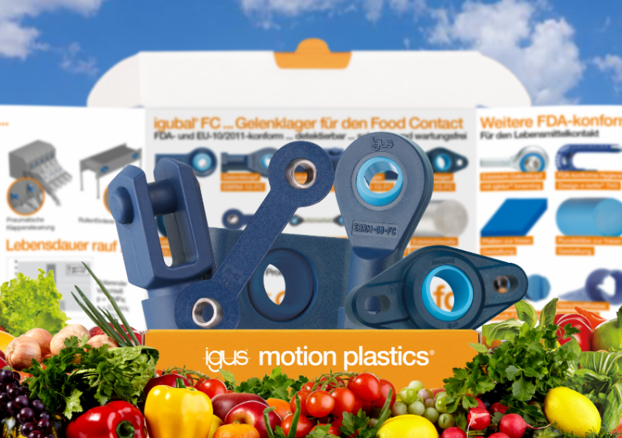
Díky bezplatné vzorkovnici igubal FC - včetně nového dvojitého kloubového ložiska - se mohou zájemci sami přesvědčit o výhodách bezmazného kloubového ložiskového systému pro potravinářský průmysl. (Zdroj: HENNLICH/igus)

Kontakt pro média:
Ing. Martin Jonáš
PR manažer
HENNLICH s.r.o.
Tel: 724 269 811
e-mail: jonas@hennlich.cz

O firmě HENNLICH s.r.o.:
Společnost HENNLICH je důležitým partnerem pro společnosti ze strojírenského, automobilového, chemického, papírenského či důlního průmyslu. Bohaté zkušenosti má s dodávkami komponentů i celých systémů pro výrobce oceli, energií, investičních celků a hydrauliky. Zaměřuje se také na dynamicky rostoucí obor životního prostředí, zabývá se například instalacemi tepelných čerpadel nebo fotovoltaiky. Na domácím trhu působí od roku 1991.
Litoměřická firma je součástí evropské skupiny HENNLICH. Historie skupiny HENNLICH sahá do roku 1922, kdy v severočeském Duchcově založil Hermann A. Hennlich firmu specializovanou na dodávky pro strojírenství a doly. Od konce války společnost sídlí v rakouském Schärdingu. Po roce 1989 rozšířila aktivity i do dalších zemí střední a východní Evropy. Se zhruba 900 spolupracovníky působí v 18 evropských zemích.

